DEBUGGER ÖDEVİ

Hazırlayan;

Zehra Aktürk

21360859049

**Ödev-1**

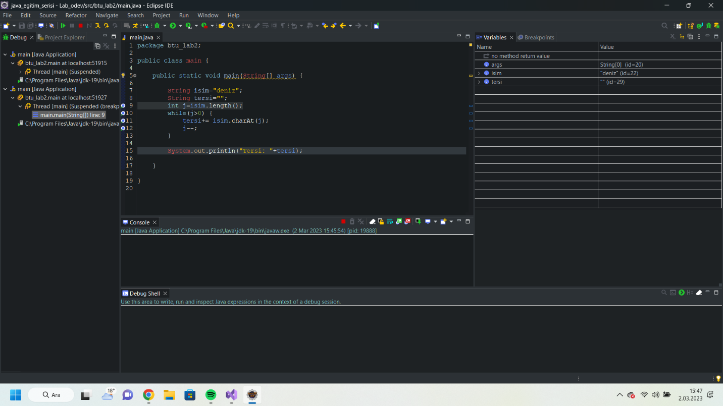

9,10,11 ve 12 inci satırlar breakpoint ile işaretlendi.

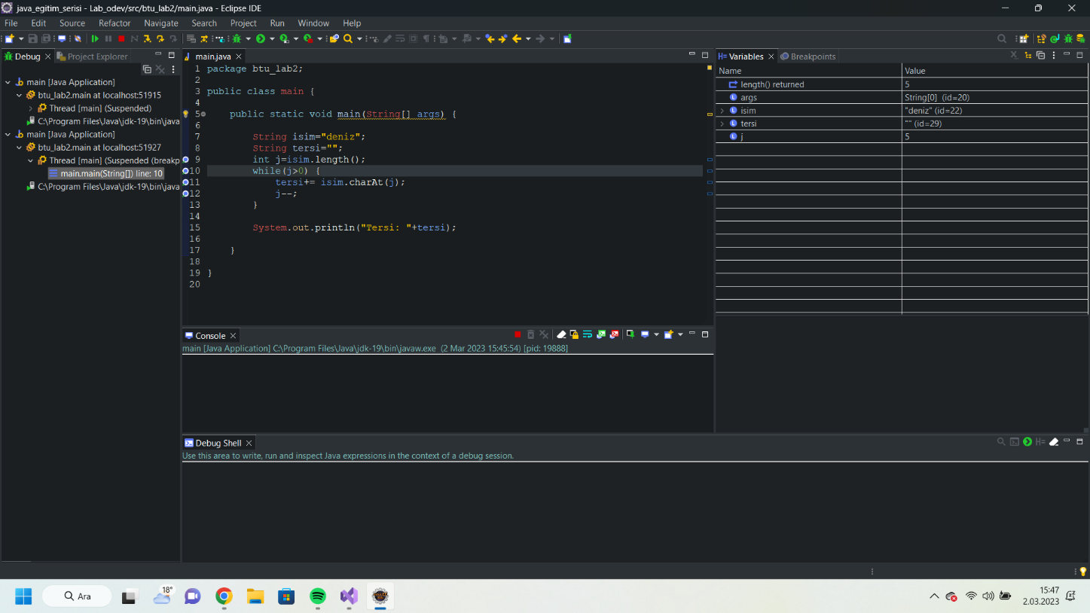

Bir sonraki adımda j=5 olduğu görülüyor.

metin, ekran, ekran görüntüsü, iç mekan içeren bir resim

Açıklama otomatik olarak oluşturuldu

Console a bakıldığında hatanın 11 inci satırda olduğu görülüyor.

metin, ekran görüntüsü, ekran, elektronik eşyalar içeren bir resim

Açıklama otomatik olarak oluşturuldu

j=5 olarak döngüye giriyor. Ancak index ler 0 dan başlandığı için “deniz” string inde indexler 4 e kadardır. Bundan dolayı charAt methodunu kullandığımızda 5 inci index olmadığı için hata veriyor.

Bu yüzden 9 uncu satır int j=isim.lenght()-1 olarak düzeltildi.

Bir de ilk indexteki karakteri yazdırmak için j nin değeri 0 iken de döngüye girmesi gerekiyor.

Bu yüzden while( j >= 0 ) olarak düzeltildi.

**Ödev-2**

metin, ekran görüntüsü, ekran, iç mekan içeren bir resim

Açıklama otomatik olarak oluşturuldu

Breakpoint ile 11,14,15 ve 18 inci satırlar işaretlendi. Pozitif bir sayı girilmeliydi, 2 girildi. Bu aşamada

sayi=2 olarak atandı.

metin, ekran görüntüsü, ekran, iç mekan içeren bir resim

Açıklama otomatik olarak oluşturuldu

Bir sonraki adımda toplam=1 olarak atandı.

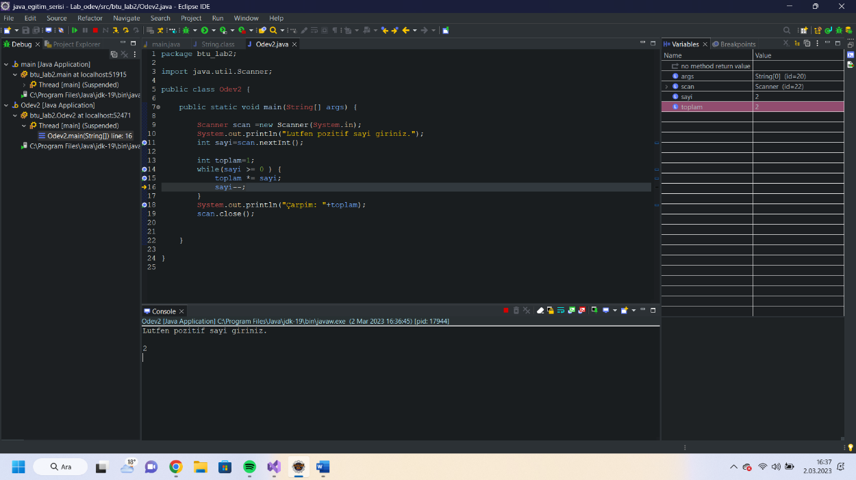

15 inci satırda toplam=2 olarak atandı.

metin, ekran görüntüsü, ekran, iç mekan içeren bir resim

Açıklama otomatik olarak oluşturuldu

16 ncı satırda sayi bir azaltıldı.

Döngü tekrar döndü ve toplam=1 olarak atandı.

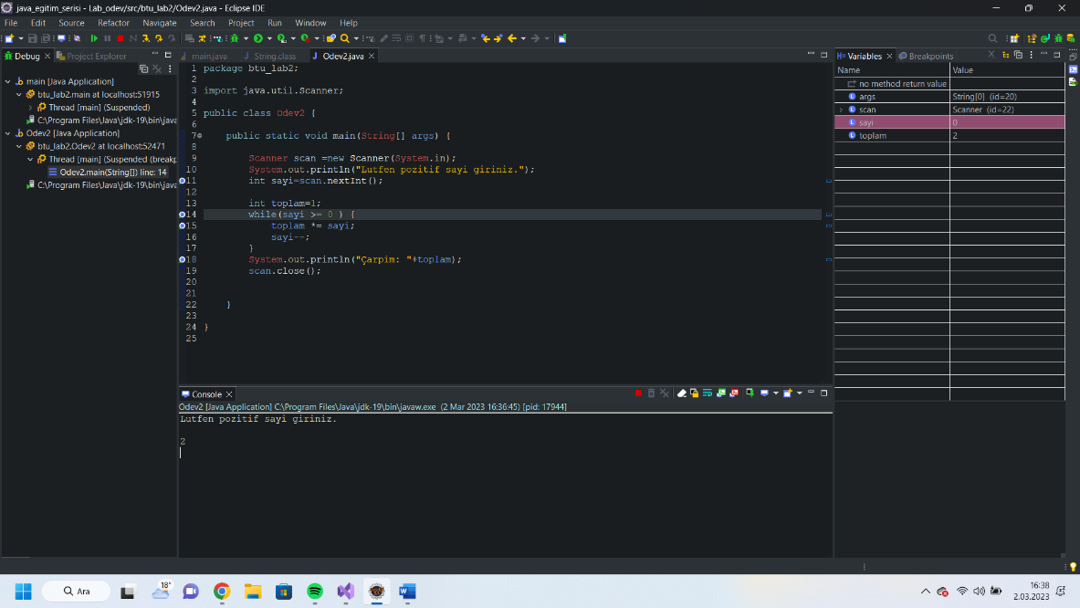

Sayi tekrar bir azaltıldı ve döngü tekrar döndü.

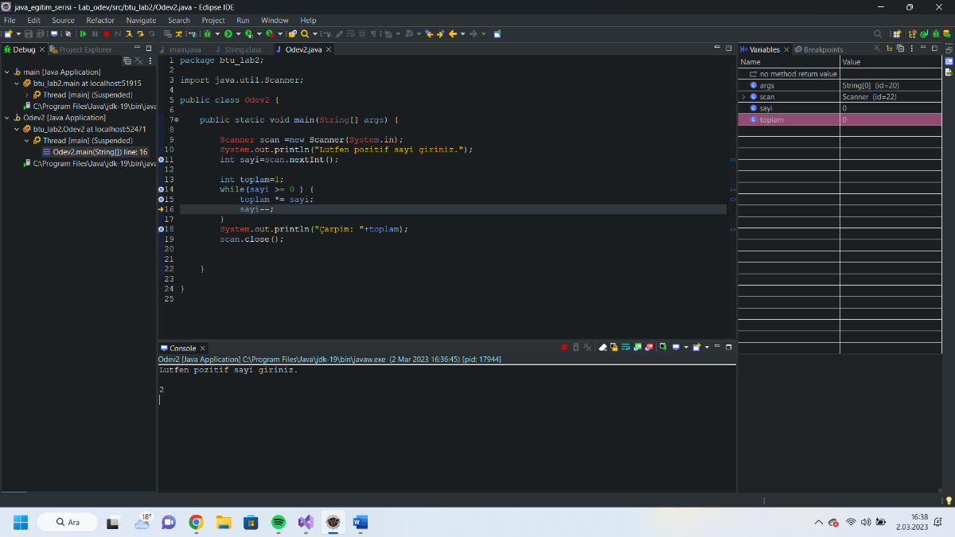

15 inci satırda toplam=0 olarak atandı.

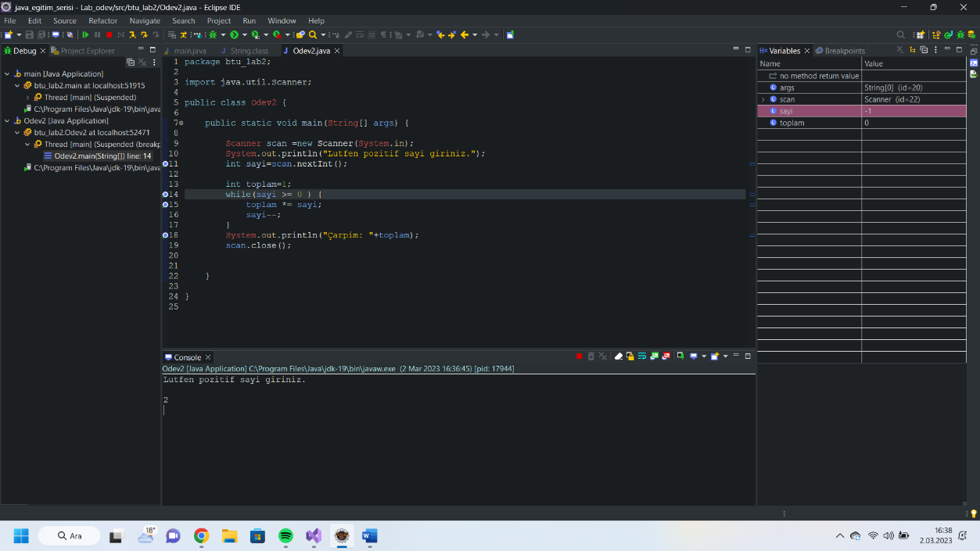

Döngü tekrar döndüğü zaman sayi=-1 olarak atandı.

metin, ekran görüntüsü, ekran, iç mekan içeren bir resim

Açıklama otomatik olarak oluşturuldu

Console da çarpım ın sonucunu 0 döndürdü. Bu hatayı düzeltmek için 14 üncü satır While( sayi > 0 ) olarak düzenlendi.